模型数为10个，训练数量为1000的时候：

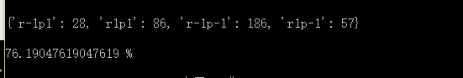

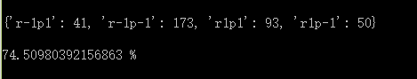

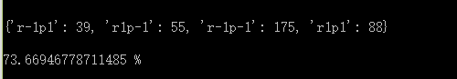

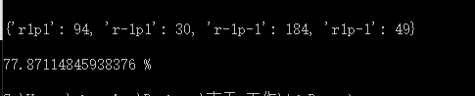

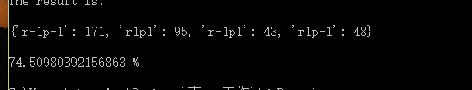

模型数为20个，训练模型数量为1000的时候：

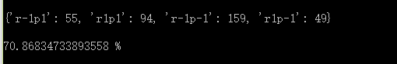

模型数量为8个，训练数据为1000：

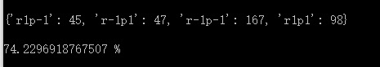

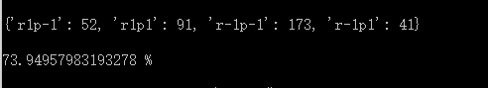

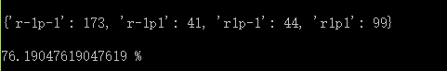

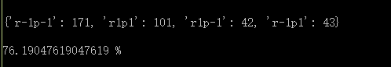

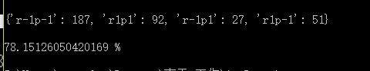

模型数量为12个，训练数据为1000：

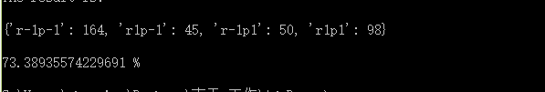

模型数量为12个，训练数据为1000：

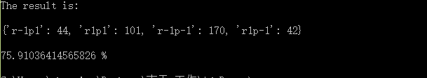

模型数量为12个，训练数据为1000：

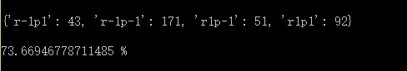

模型数量为12个，训练数据为1000：

